 | 法務部行政執行署花蓮分署新聞稿  發稿日期：112年4月17日  發稿機關：法務部行政執行署花蓮分署  聯 絡 人：行政執行官賴怡君  連絡電話：03-834-8516

酒駕累犯又欠房地合一稅 查封不動產繳清19萬餘元
法務部行政執行署花蓮分署持續強力執行酒(毒)駕案件，轄內有位設籍新城鄉的林姓男子，除滯欠酒駕罰鍰新台幣(下同)4萬5,000元外，另滯欠房屋土地交易所得稅(俗稱房地合一稅) 12萬3,617元、8,927元的健保費及數筆交通違規罰單，經花蓮分署查封林姓義務人與兄長共同持有之多筆房地後，因人在獄中的義務人憂心不動產慘遭拍賣，爰於本月13日由兄長出面繳清欠款共19萬940元。
花蓮分署表示，這位林姓義務人為酒駕累犯，不能安全駕駛及毒品前科累累，自111年9月起因酒駕及傷害案入監服刑中，在此之前已有4次因酒駕服刑紀錄;本次執行之酒駕案件係林姓義務人於110年11月17日在新城自宅附近酒後駕車，遭花蓮縣政府警察局新城分局查獲，經交通部公路總局臺北區監理所花蓮監理站裁罰4萬5千元;此外林姓義務人因在110年4月間，與兄長共同出售名下花蓮縣二筆新城鄉土地，價金高達約2,427萬元，因未依法申報土地交易所得，經財政部北區國稅局花蓮分局核課110年個人房屋土地交易所得稅罰鍰共12萬3,617元。林姓義務人名下除不動產外，並無其他顯可供執行之財產，花蓮分署爰查封不動產以免義務人脫產，義務人在獄中得知後輾轉請求家人幫忙，最後由兄長出面於112年4月13日下午將欠款一次繳清。
近日花蓮地區酒駕肇逃事件令人觸目驚心，酒後駕車就像不定時炸彈，危及你我的人身安全，花蓮分署必將持續強力執行酒(毒)駕裁罰案件，並提醒義務人勿心存僥倖，應速自行繳清案款，否則該分署一旦查得財產必強力執行。
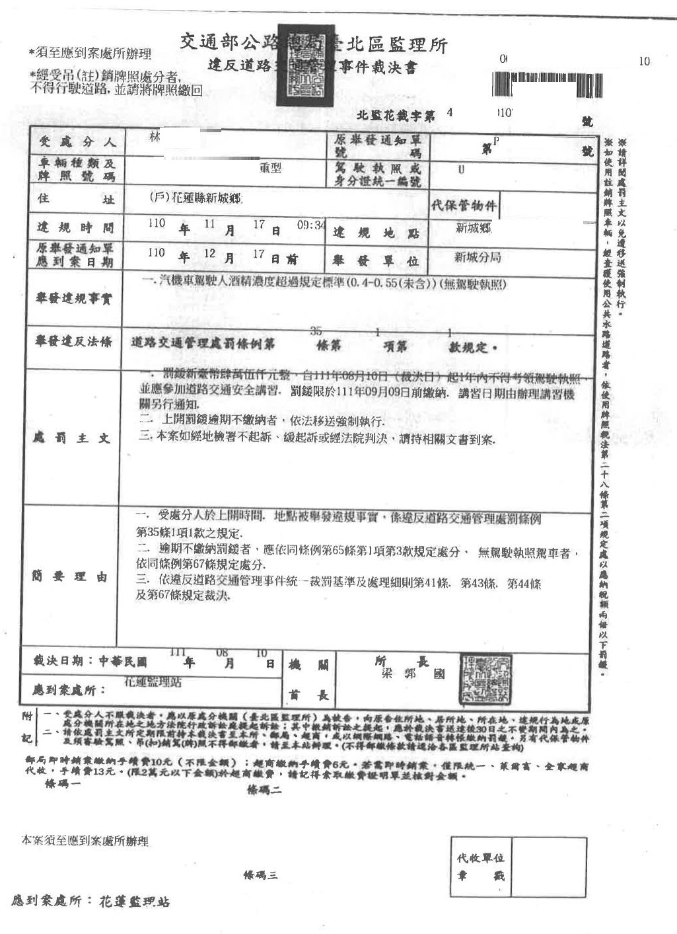
林姓義務人酒駕裁處書
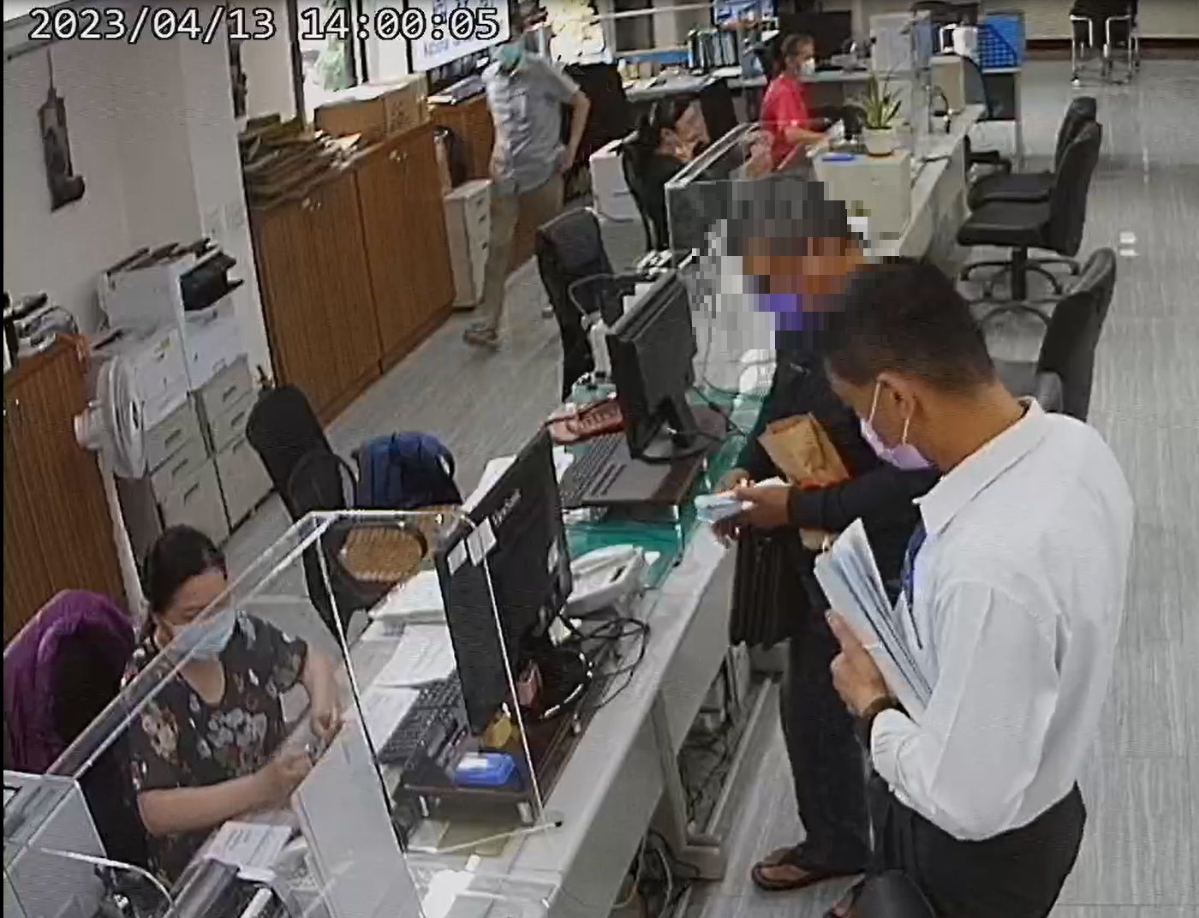

林姓義務人服刑中，由兄長持現金至本分署繳清所有欠款

